**Secretaría de Finanzas y Tesorería**

**General del Estado de Nuevo León**

**“Implementación de la Plataforma de Distribución de Participaciones Municipales”**

**Documentación Técnica del Proyecto**

Autor: INAP

Fecha de creación: 08 de agosto, 2022

Última modificación: 08 de agosto, 2022

Documento de Referencia: N/A

Versión: V.1

**Contenido**

Arquitectura de sistemas

Estructura de la base de datos.

Estructura de Micro servicios

Diagrama entidad relación

Instancias de los servidores: DEV, QA y Producción

Lineamientos para el diseño de la Base de Datos.

Lineamientos para el desarrollo del software.

Tecnologías sugeridas por TI de la Secretaria de Finanzas.

Software y versiones definidas para el desarrollo de la aplicación.

Configuración de ambientes de desarrollo.

Micro servicios: Desarrollo y consumo de API’s.

Administración del seguimiento del proyecto: Jira Software

## Arquitectura de sistemas

Documentación técnica del Proyecto

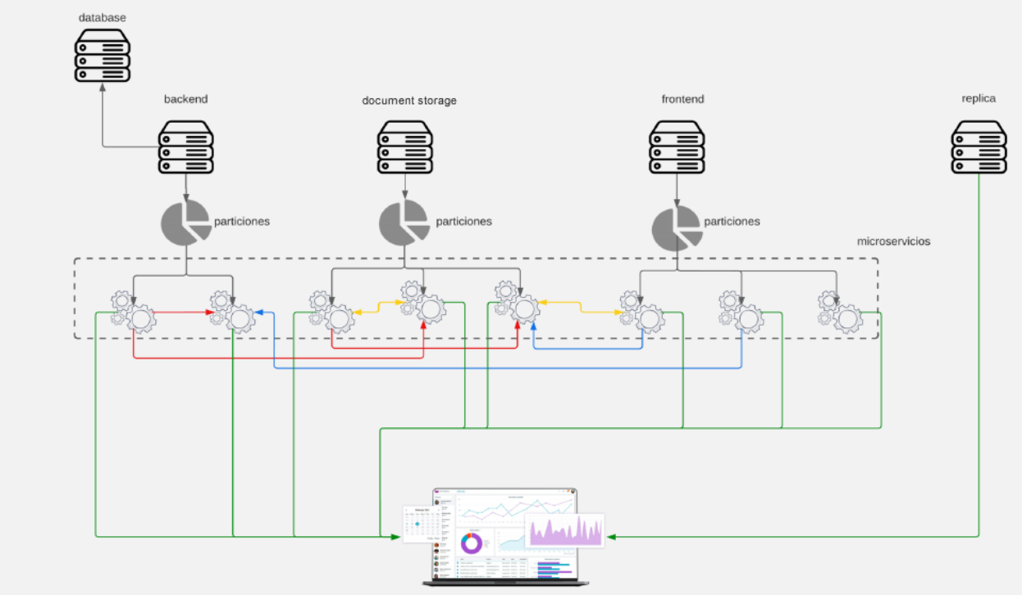

**Estructura de la base de datos.**

Documentación técnica del Proyecto

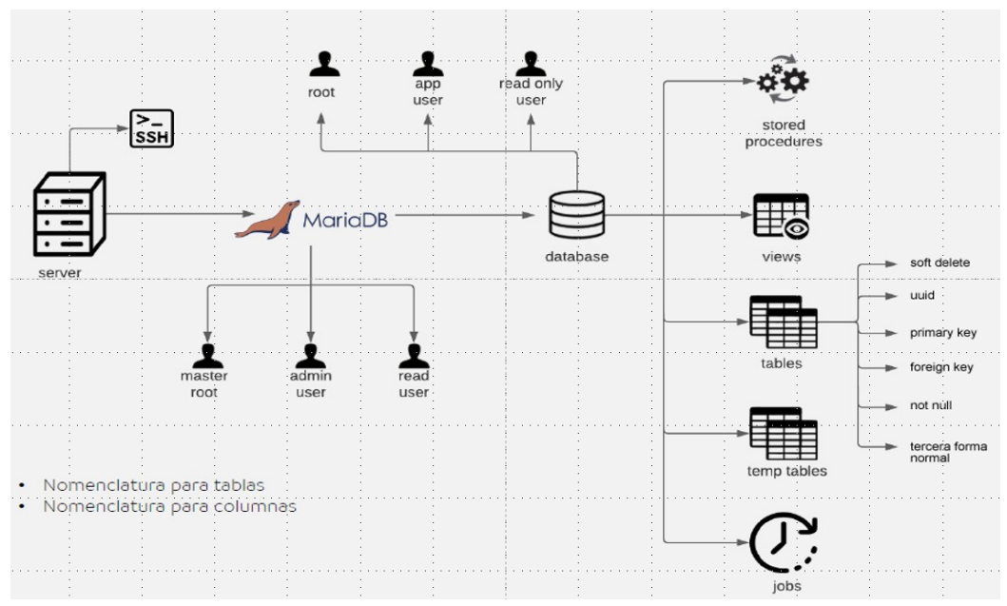

**Estructura de la base de datos.**

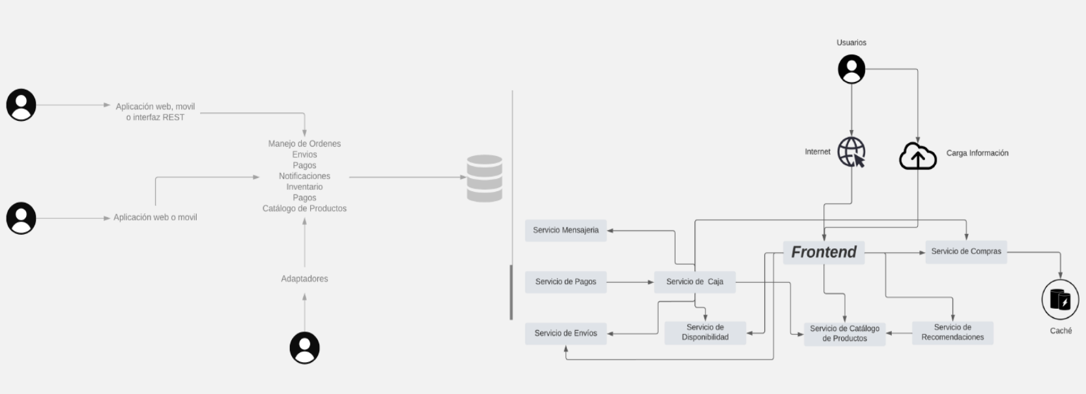

**Diagrama entidad relación de la Base de datos.**

Instancia de Desarrollo

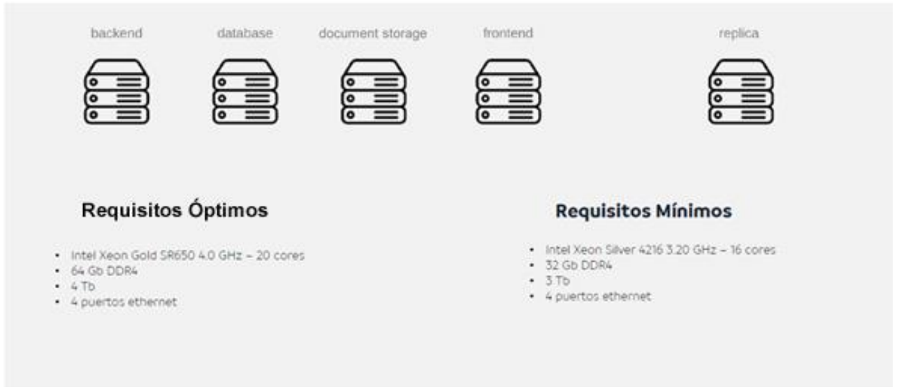

Instancia QA

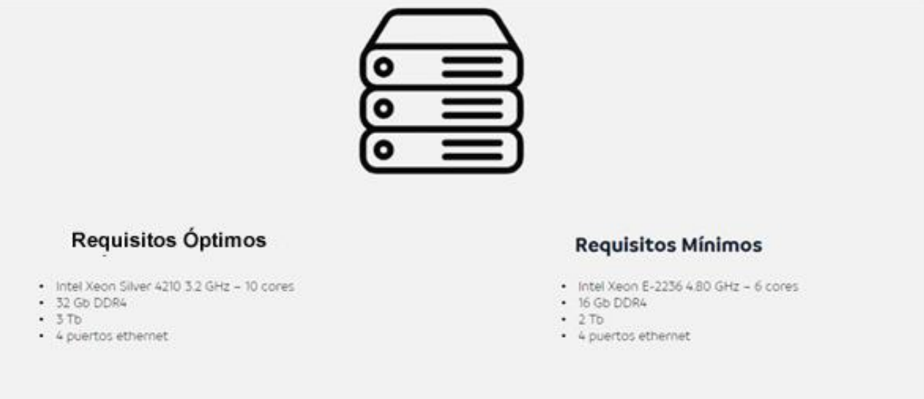

Instancia de Producción

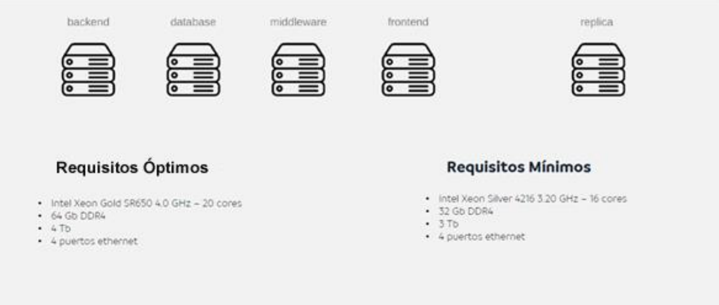

## Lineamientos para el diseño de la base de datos.

**Usuarios**

- Superusuario – root

- Usuario App – admin

- Usuario Consulta – consulta

**Nombre de Base de Datos**

- Siglas o nombre del proyecto sin exceder 20 caracteres, 1 BD por aplicación, mayúsculas.

**Nomenclatura Tablas**

- Nombre descriptivo no mayor a 20 caracteres y no menor a 6 caracteres, si son palabras

compuestas usar PascalCase, plural, sin carácter especial.

**Nomenclatura Columnas**

- Nombre descriptivo no mayor a 15 caracteres y no menor a 6 caracteres, si son palabras

compuestas usar PascalCase, singular, sin carácter especial.

**Llaves Primarias**

- Obligatorias

**Llaves Foráneas**

- Obligatorias

**Llaves Primarias Compuestas**

- Opcionales

**Tablas de Relación**

- Obligatorias

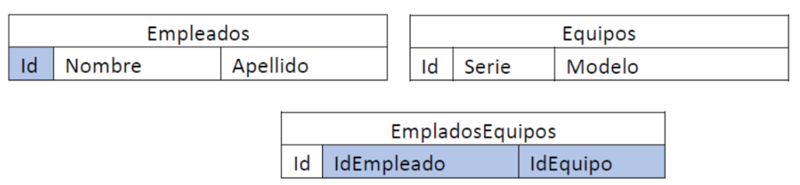

Respaldo Base de Datos

- 02:00 am

Duplicar Datos

- TBD

Manejo de Transacciones MySQL, MariaDB

Excepciones en SPs

Gestor de Jobs

Estructura de Tablas

Eliminado Lógico

- Obligatorio, nombre de campo: deleted. Tipo BIN

Ultima Actualización

- Obligatorio, DATETIME.

Fecha Creación

- Obligatorio, DATETIME.

Modificado Por

- Obligatorio, IdUsuario

Creado Por

- Obligatorio, IdUsuario

Stored Procedures

- Obligatorio para transacciones, nomenclatura sp_{descripción}, no mayor a 16 caracteres.

- Parámetros

o Input: abreviación tipo de variable + nombre

o Output: abreviación tipo de variable + nombre

Jobs

- Opcional, nomenclatura jb_{descripción}, no mayor a 16 caracteres.

Triggers

- Opcional, nomenclatura tr_{descripción}, no mayor a 16 caracteres.

Funciones

- Opcional, nomenclatura fn_{descripción}, no mayor a 16 caracteres.

Idioma

- Español

Engine

- InnoDB

Character

- UTF-8

Collation

- UTF8_general_ci

Passwords

- Encriptados

- MD5, Hash. TBD

Id

- UUID CHAR(36)

Ficheros (IMAGEN, PDF)

- BLOB, VARBINARY. Base64, repo tradicional. Tablas Independientes.

Select *

- No aplica

Not Null

- Obligatorio para todas las columnas

Comodín Like

- No aplica

Evitar Operador desigualdad <>,!, not

- No aplica

Evitar uso de queries, creación de sp’s directo de back o front.

Realizar manipulación de cadenas, concatenaciones, etc. En back o front.

## Lineamientos para el desarrollo del Software.

Esta guía técnica entrega los lineamientos generales y recomendaciones específicas que debe seguir todo equipo que desarrolle software al interior de la Administración del Estado, contribuyendo a la construcción de sistemas de alta calidad en todas las instituciones.

1. Hacer uso de librerías y frameworks de seguridad

2. Consultas seguras a las bases de datos

3. Validar todos los datos de entrada desde el front, back y en la base de datos.

4. Codificar y escapar los datos

5. Validación sintáctica de datos

6. Implementar mecanismos de autenticación seguros

7. Uso de local storage para manejo de sesión

8. Uso de tokens de sesión

9. Uso de TLS y SSL

10.Archivo de variables de entorno excluido de las versiones.

11.Log en el código

12.Calidad de código (Codeclimate, Sonarqube ).

13.Manejo seguro de errores y excepciones

14.Paradigma de la programación orientada a objetos y utilizando un patrón de

arquitectura modelo-vista-controlador (MVC).

15.Tareas fuera de línea o programadas: Para las tareas asíncronas o que

tengan la característica de una tarea programada diaria o de tiempo

definido, éstas deben usar tecnologías de encolamiento, como las que se

mencionan en Tecnologías de preferencia, y el consumo de las colas debe

ser con procesos que no tengan relación con el sitio y que sea posible

desarrollarlos e implementarlos como un servicio separado.

## Tecnologías sugeridas por TI de la Secretaría de Finanzas.

Para cada proyecto se recomienda el uso de ciertas tecnologías de desarrollo y arquitectura del software, basado en las recomendaciones del equipo de infraestructura y del equipo de desarrollo de la División de Gobierno Digital.

## Base de datos:

|  |  |  |
| --- | --- | --- |
| Tipo | Versiones | Comentarios |
| Mysql/MariaDB | 10.3.21 |  |
| Mongo | La más reciente estable 5.0.8 | Compatible con Centos 7 ,8 u 8.2 |

## Sugerencias Framework, lenguaje de programación, SO.

|  |  |  |
| --- | --- | --- |
| Tipo | Versiones | Comentarios |
| Laravel | 9.x | Para trabajar con Laravel es necesario trabajar con una versión mayor a la 7 de PHP |
| NEXT.JS | 12.x | Para trabajar con Next JS y/o VUE JS es recomendable utilizar alguna versión mayor a 12.x de Node JS. Es recomendable utilizar la última versión de Node, NPM y para el manejo de librerías es mejor utilizar yarn en lugar de npm. La versión de react recomendable es la versión 12.x |
| VUE | >=2.x | Si se quiere trabajar en integración con Laravel es recomendable utilizar la versión 2.x ya que la versión 3.x tiene algunos |
| PHP | >=7.x |  |
| CentOs | 6.5 / 7.0 x 64 |  |

## Versiones de Software definidos para el desarrollo:

|  |  |  |
| --- | --- | --- |
| Tipo |  | Versión |
| Sistema Operativo | CentOs | CentOs 7- 9.2009.1.el7.centos.x86_64 |
| Base de datos | MariaDB | Mariadb Ver 15.1 Distrib 10.8.4-MariaDB, for Linux (x86_64) using readline 5.1 |
| Servidor Web | Apache | apache Server versión: Apache/2.4.6 (CentOS) |
| Lenguaje del servidor | PHP | PHP 8.1.11 (cli) (built: Sep 28 2022 09:08:05) (NTS gcc x86_64) |
|  | Node | Node v16.18.0 |
| Framework de desarrollo | Laravel | Laravel 9.35.1 |

**Sistema de control de versiones:** Git y GitHub.

**Configuración de ambientes de desarrollo.** Docker

**Micro servicios: Desarrollo y consumo de API’s.**

**Administración del seguimiento del proyecto:** Jira Software

# **Aprobaciones**

|  |  |
| --- | --- |
| **ELABORA / REVISA** | **AUTORIZA** |
| Ing. Alberto Sobrado Garnica  Gerente General de Proyecto INAP | Ing. Néstor Ibarra Palomares  Coordinación de Gestión de Información de la SFyTGE |

**\*\*\*\*\*\*\*\*\*\*\*\*\*\*\*\*\*\*\*\*\*\*\*\*\*\*\*\*\*\*\*\*FIN DEL DOCUMENTO\*\*\*\*\*\*\*\*\*\*\*\*\*\*\*\*\*\*\*\*\*\*\*\*\*\*\*\*\*\***